**Лаб 1. Исследование логических элементов в среде схемотехнического моделирования Multisim**

**Цель:** научиться пользоваться средой разработки Multisim и **собрать на рабочем поле среды Multisim схему для испытания** основных и базовых логических элементов.

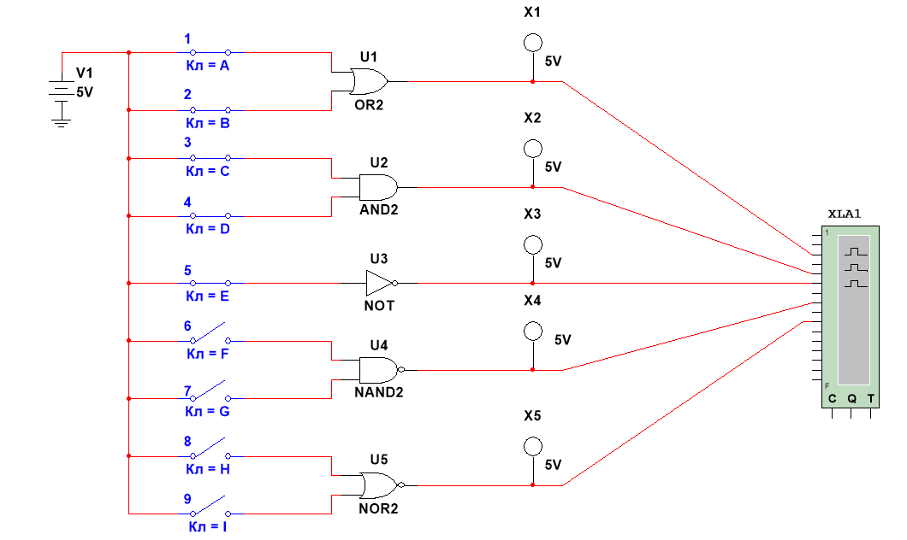

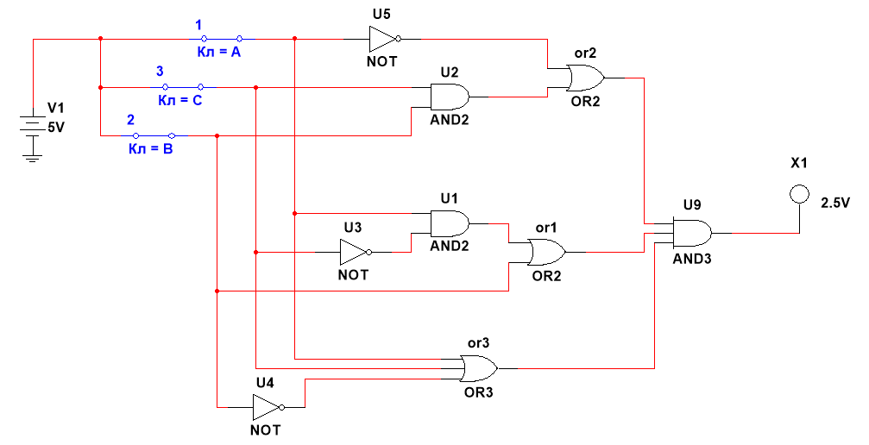

**Комбинации аргументов**

|  |  |  |  |  |  |  |  |  |  |  |  |  |  |
| --- | --- | --- | --- | --- | --- | --- | --- | --- | --- | --- | --- | --- | --- |
| Дизъюнктор [ИЛИ (**OR**)] | | | Конъюнктор  [И (**AND**)] | | | Инвертор  [НЕ **NOT**)] | | Штрих Шеффера  [И-НЕ **NAND**)] | | | Стрелка Пирса  [ИЛИ-НЕ (**NOR**)] | | |
| *х*1 | *х*2 | *y* | *х*1 | *х*2 | *y* | *х* | *y* | *х*1 | *х*2 | *y* | *х*1 | *х*2 | *y* |
| 0 | 0 | 0 | 0 | 0 | 0 | 0 | 1 | 0 | 0 | 1 | 0 | 0 | 1 |
| 0 | 1 | 1 | 0 | 1 | 0 | 0 | 1 | 1 | 0 | 1 | 0 |
| 1 | 0 | 1 | 1 | 0 | 0 | 1 | 0 | 1 | 0 | 1 | 1 | 0 | 0 |
| 1 | 1 | 1 | 1 | 1 | 1 | 1 | 1 | 0 | 1 | 1 | 0 |

Группа **Misc** **Digital** (Цифровые устройства) включает виртуальные модели цифровых устройств (TIL) (логические элементы, триггеры, регистры, счетчики, мультиплексоры, декодеры, элементы арифметико-логических устройств и др.), микросхемы цифровой обработки сигналов (DSP), программируемые логические интегральные схемы, микросхемы памяти, микроконтроллеры и др.

Группа **Indicators** (Индикаторные устройства) включает следующие модели компонентов: индикаторы напряжения и тока, логические пробники, семисегментные индикаторы, звуковые индикаторы и др.

**Логический анализатор (Logic Analyzer)** – устройство, предназначенное для диагностики цифровых схем. ЛА позволяет отслеживать и записывать состояния логических элементов цифровых электронных устройств, анализировать и визуализировать их.

**Вывод:** научились пользоваться средой разработки Multisim и **собрали на рабочем поле среды Multisim схему для испытания** основных и базовых логических элементов.